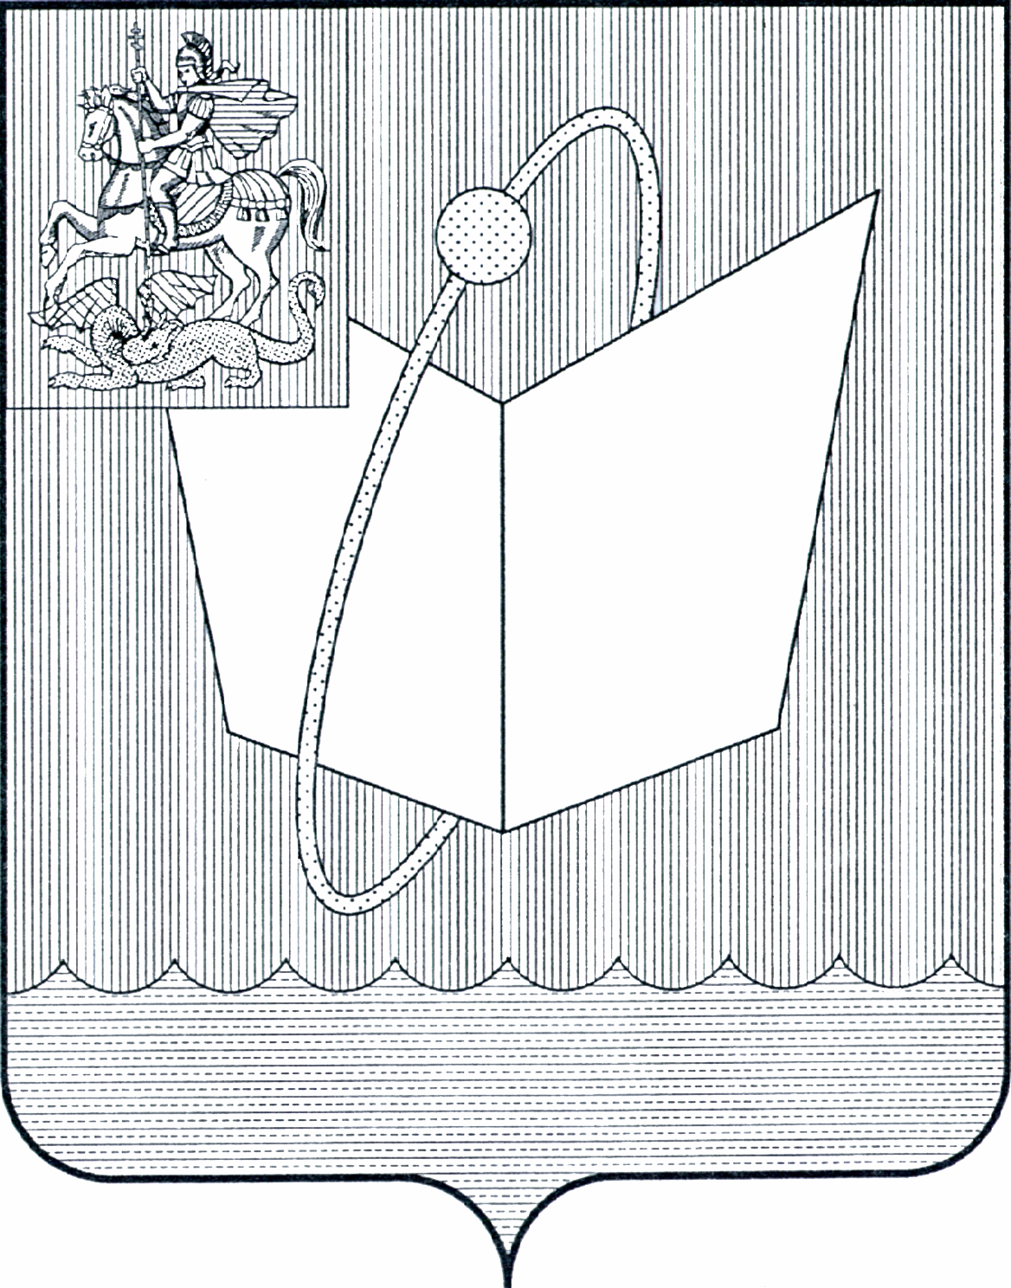
АДМИНИСТРАЦИЯ ГОРОДСКОГО ОКРУГА ФРЯЗИНО

ПОСТАНОВЛЕНИЕ

от 02.06.2025 № 521

Об установлении размера платы, взимаемой с родителей (законных представителей) за присмотр и уход за детьми, осваивающими образовательные программы дошкольного образования в муниципальных образовательных организациях в городском округе Фрязино Московской области

В соответствии с федеральными законами от 29.12.2012 № 273-ФЗ «Об образовании в Российской Федерации», от 06.10.2003 № 131-ФЗ «Об общих принципах организации местного самоуправления в Российской Федерации», Законом Московской области от 24.07.2013 № 94/2013-ОЗ «Об образовании», постановлением Правительства Московской области от 06.07.2016 № 526/22 «О максимальном размере платы, взимаемой с родителей (законных представителей) за присмотр и уход за детьми, осваивающими образовательные программы дошкольного образования в государственных образовательных организациях Московской области и муниципальных образовательных организациях в Московской области», постановлением Администрации городского округа Фрязино от 21.02.2022 № 109 «Об утверждении Положения о порядке взимания родительской платы за присмотр и уход за детьми, осваивающими образовательные программы дошкольного образования в муниципальных организациях городского округа Фрязино, осуществляющих образовательную деятельность», руководствуясь Уставом городского округа Фрязино Московской области,

п о с т а н о в л я ю:

- Установить размер платы, взимаемой с родителей (законных представителей) (далее - родительская плата) за присмотр и уход за детьми, осваивающими образовательные программы дошкольного образования в муниципальных образовательных организациях в городском округе Фрязино Московской области в следующем размере:
(руб.)

Категория воспитанников | Размер родительской платы за одного ребенка
Воспитанники до 3-х лет, посещающие группы, функционирующие в режиме кратковременного пребывания (до 5 часов в день) | 46,00
Воспитанники старше 3-х лет, посещающие группы, функционирующие в режиме кратковременного пребывания (до 5 часов в день) | 51,00
Воспитанники до 3-х лет, посещающие группы, функционирующие в режиме полного дня (от 10,5 до 12 часов в день) | 184,00
Воспитанники старше 3-х лет, посещающие группы, функционирующие в режиме полного дня (от 10,5 до 12 часов в день) | 204,00

- Признать утратившим силу постановление Администрации городского округа Фрязино от 20.06.2024 № 618 «Об установлении размера платы, взимаемой с родителей (законных представителей) за присмотр и уход за детьми, осваивающими образовательные программы дошкольного образования в муниципальных образовательных организациях в городском округе Фрязино Московской области».
- Настоящее постановление вступает в силу с 01 июня 2025 года.
- Опубликовать настоящее постановление на официальном сайте органов местного самоуправления муниципального образования городской округ Фрязино Московской области в информационно-телекоммуникационной сети Интернет.
- Назначить ответственным за исполнение настоящего постановления исполняющего обязанности начальника Управления образования администрации городского округа Фрязино Гусеву Е.М.
6. Контроль за исполнением настоящего постановления возложить на заместителя главы городского округа Фрязино Шувалову Ю.М.

Глава городского округа Фрязино Д.Р. Воробьев

